Chào mừng kỷ niệm 114 năm ngày Quốc tế phụ nữ, 1984 năm Ngày khởi nghĩa Hai Bà Trưng và hưởng ứng Tuần lễ áo dài do LĐLĐ huyện Eakar phát động.

Nhằm lan tỏa nét đẹp của tà áo dài, tôn vinh giá trị của trang phục áo dài truyền thống trong nếp sống xã hội hiện đại, góp phần khơi dậy niềm tự hào và trách nhiệm gìn giữ, phát huy trang phục tà áo dài truyền thống của dân tộc trong đời sống xã hội. Trường TH Trần Bình Trọng đã phát động chương trình hưởng ứng “Tuần lễ Áo dài 2024” nhằm tiếp tục tạo hiệu ứng lan tỏa rộng rãi trong cộng đồng về lịch sử, giá trị của Áo dài Việt Nam. Đây cũng là hoạt động thiết thực kỷ niệm Ngày Quốc tế phụ nữ 8/3 của toàn huyện.

Hướng ứng Tuần lễ áo dài từ ngày 1/8 đến ngày 8/3, trường TH Trần Bình Trọng cũng đã tuyên truyền, vận động đến đội ngũ cán bộ, giáo viên mặc áo dài khi đến công sở, đến trường, đến lớp để góp phần tôn vinh giá trị văn hóa truyền thống của dân tộc và thể hiện sự duyên dáng của người phụ nữ Việt Nam trong thời kỳ mới. Hưởng ứng Tuần lễ Áo dài do LĐLĐ huyện Eakar phát động, trường TH Trần Bình Trọng đã triển khai đến 100% cán bộ, công chức viên chức và được CC,VC, NLĐ trong trường hưởng ứng nhiệt tình.

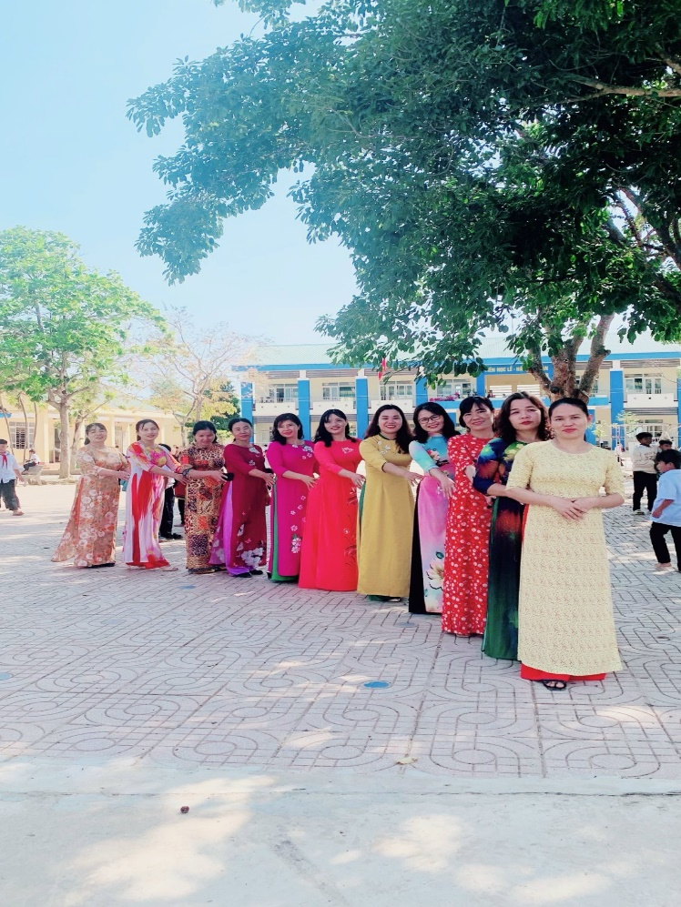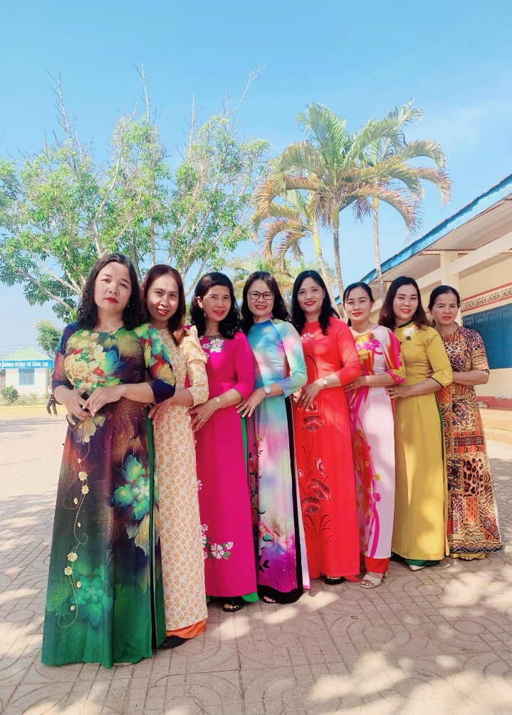Dưới đây là một số hình ảnh hưởng ứng tuần lễ áo dài:

